2.5 电磁感应的动力学和能量问题（1）

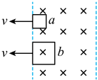1：（多选）如图所示，用粗细相同的铜丝做成边长分别为*L*和的两只正方形单匝闭合线框*a*和*b*，以相同的速度从磁感应强度为*B*的匀强磁场区域中匀速地拉到磁场外，则下列说法正确的是（　　）

A．产生的焦耳热之比为1∶4

B．产生的焦耳热之比为1∶1

C．通过铜丝某截面的电量之比为1∶2

D．通过铜丝某截面的电量之比为1∶4

2：（多选）[多选]如图所示，在光滑的水平地面上方，有两个磁感应强度大小均为*B*、方向相反的水平匀强磁场，*P*Q为两个磁场的边界，磁场范围足够大。一个半径为*a*、质量为*m*、电阻为*R*的金属圆环垂直磁场方向，以速度*v*从图示位置(实线所示)开始运动，当圆环运动到直径刚好与边界线*P*Q重合时(虚线所示)，圆环的速度变为，则下列说法正确的是(　　)

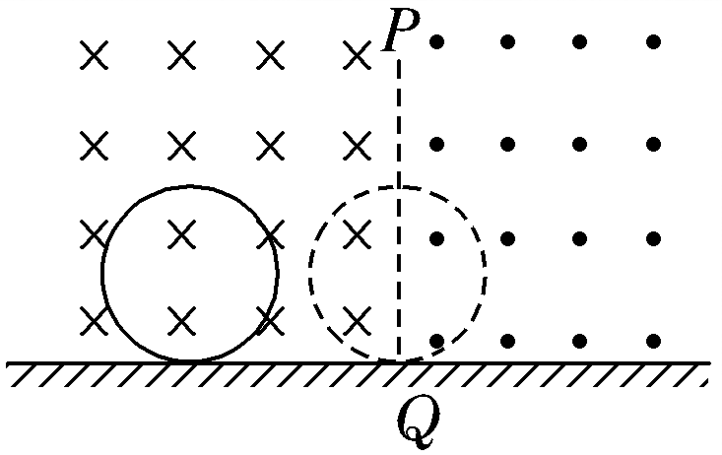A．此时圆环的电功率为

B．此时圆环的加速度大小为

C．此过程中通过圆环截面的电荷量为

D．此过程中回路产生的电能为0.75*mv*2

3：如图所示,MN、PQ为间距L且足够长的光滑平行导轨,NQ⊥MN,导轨平面与水平面间的夹角θ,NQ间连接一个R的电阻。一匀强磁场垂直于导轨平面,磁感应强度B。将一根质量m、电阻r的金属棒ab,紧靠NQ放置在导轨上,且与导轨接触良好, 导体棒与导轨间的动摩擦因数为μ，导轨的电阻不计。现静止释放金属棒,金属棒沿导轨向下运动过程中始终与NQ平行。当金属棒滑行至cd处时已经达到稳定速度,cd离NQ的距离s。问:

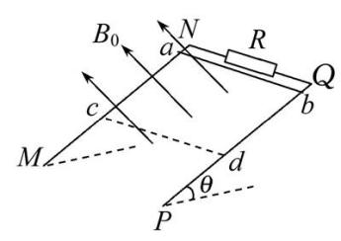(1)在加速下滑过程中，当*ab*杆的速度大小为*v*时，求此时*ab*杆中的电流大小及其加速度的大小；

(2) 金属棒达到的稳定速度多大?

(3)从开始运动到稳定电阻R产生的热量是多少？

(4) 从开始运动到稳定通过电阻R的电荷量是多少？

(5) 从开始运动到稳定的运动时间是长？

(6)若将金属棒滑行至cd处时刻记作t=0,从此时刻起,让磁场的磁感应强度逐渐减小,可使金属棒中不产生感应电流,求B应该满足的表达式?

4：相距为*L*＝2 m的足够长的金属直角导轨如图甲所示放置，它们各有一边在同一水平面内，另一边垂直于水平面。质量均为*m*＝0.1 kg的金属细杆*ab*、*cd*与导轨垂直接触形成闭合回路，细杆与导轨之间的动摩擦因数均为*μ*＝0.5，导轨电阻不计，细杆*ab*、*cd*电阻分别为*R*1＝0.6 Ω，*R*2＝0.4 Ω。整个装置处于磁感应强度大小为*B*＝0.50 T、方向竖直向上的匀强磁场中。当*ab*在平行于水平导轨的拉力*F*作用下从静止开始沿导轨匀加速运动时，*cd*杆也同时从静止开始沿导轨向下运动。测得拉力*F*与时间*t*的关系如图乙所示。(*g*＝10 m/s2)

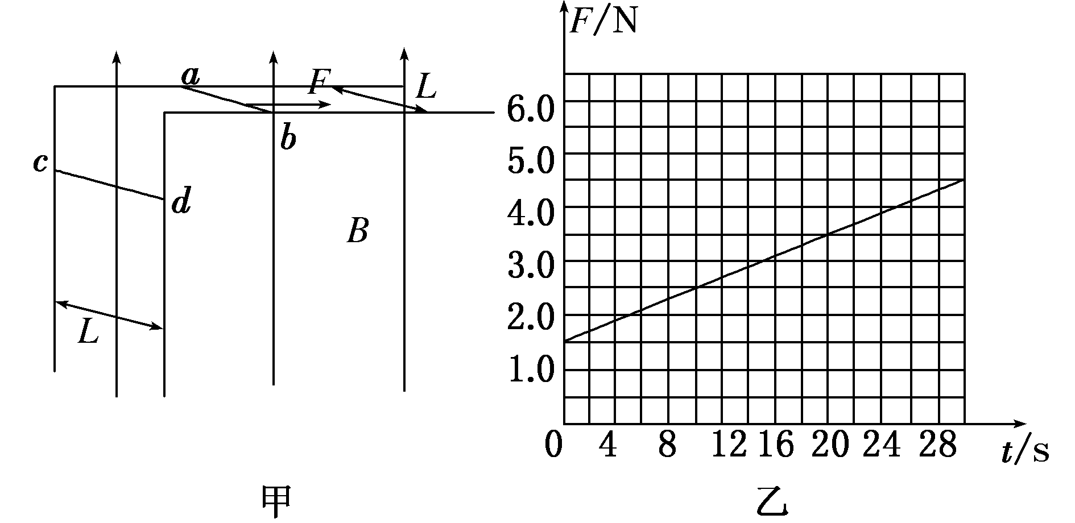

(1)求*ab*杆的加速度*a*；

(2)当*cd*杆达到最大速度*v*时，求*ab*杆的速度大小；

(3)若从开始到*cd*杆达到最大速度的过程中拉力*F*做了5.2 J的功，求该过程中*ab*杆所产生的焦耳热。

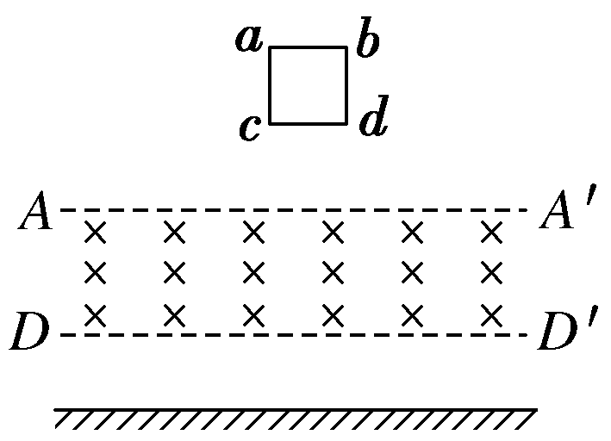5: [多选]空间*AA*′与*DD*′之间为磁感应强度大小为*B*的匀强磁场区域，间距为*H*，磁场方向垂直纸面向里，*DD*′距离地面高度为*L*。现有一质量为*m*、边长为*L*(*L*＜*H*)、电阻为*R*的正方形线框由*AA*′上方某处自由落下(线框始终处于竖直平面内，且*ab*边始终与*AA*′平行)，恰能匀速进入磁场区域。当线框的*cd*边刚要触地前瞬间线框的加速度大小为*a*＝0.1*g*，*g*为重力加速度，空气阻力不计，则(　　)

A．线框自由下落的高度为

B．线框触地前瞬间线框的速度为

C．线框进入磁场的过程中，线框产生的热量为*mgL*

D．线框的*cd*边从*AA*′运动到触地的时间为＋

1.答案AC。AB．闭合线框产生的感应电动势*E*=*BLv*,产生的焦耳热 ,

*L*=*vt*解得*，*两线圈的边长之比为1:2，则产生的焦耳热之比为1:4，选项A正确，B错误；CD．电荷量，两线圈的边长之比为1:2，则通过铜丝某截面的电量之比为1∶2，故C正确，D错误；

2.解析：选BC　当圆环的直径与边界线重合时，圆环左右两半环均产生感应电动势，故圆环中的感应电动势*E*＝2*B*×2*a*×＝2*Bav*，圆环的电功率*P*＝＝，故A错误；此时圆环受到的安培力*F*＝2*BI*×2*a*＝2*B*××2*a*＝，由牛顿第二定律可得加速度*a*＝＝，故B正确；圆环中的平均电动势＝，则通过圆环截面的电荷量Q＝Δ*t*＝Δ*t*＝＝，故C正确；此过程中回路产生的电能等于动能的减少量，则*E*电＝*mv*2－*m*2＝*mv*2＝0.375*mv*2，故D错误。

4.解析：(1)当*t*＝0时，*F*＝1.5 N，对*ab*杆：*F*－*μmg*＝*ma*，代入数据得*a*＝10 m/s2。

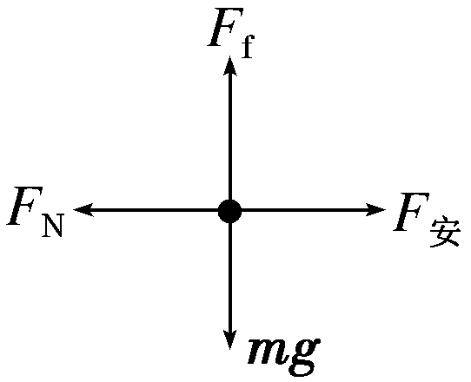(2)从*d*向*c*看，对*cd*杆受力分析如图所示。当*cd*杆速度最大时：

*mg*＝*F*f＝*μF*N，*F*N＝*F*安，*F*安＝*BIL*，*I*＝

综合以上各式解得*v*＝2 m/s。

(3)*ab*杆发生的位移*x*＝＝ m＝0.2 m，对*ab*杆应用动能定理*WF*－*μmgx*－*W*安＝*mv*2，代入数据解得*W*安＝4.9 J

根据功能关系：*Q*总＝*W*安

所以*ab*杆上的热量：*Qab*＝*Q*总＝2.94 J。

5.解析：选ACD　*cd*边进入磁场时做匀速运动，则有安培力和重力大小相等，即*mg*＝*BIL*＝，解得*v*＝，则自由落体下落的高度为*h*＝＝，故A正确；设线框触地前瞬间线框的速度为*v*1，由牛顿第二定律得：*BI*′*L*－*mg*＝*ma*，即－*mg*＝0.1*mg*，解得：*v*1＝，故B错误；线框匀速进入磁场的过程中，动能不变，产生的热量等于减少的重力势能，即*Q*＝*mgL*，故C正确；线框的*cd*边从*AA*′运动到触地，设总时间为*t*，全过程列动量定理有：*mgt*－*B*1*Lt*1－*B*2*Lt*2＝*mv*1－*mv*，其中1、2为*t*1、*t*2时间内的平均电流，又1＝，2＝，且1*t*1＝2*t*2＝*L*，代入上式得：*mgt*－－＝*mv*1－*mv*，解得：*t*＝＋，故D正确。